DOCUMENTO TÉCNICO - SOPORTE DE LA MGA

NOMBRE DEL PROYECTO:
DOTACIÓN DE AMBULANCIAS DE TRASLADO ASISTENCIAL BÁSICO/MEDICALIZADO TERRESTRE EN SALUD EN LA E.S.E HOSPITAL XXXXXXXX DEL MUNICIPIO XXXXXX ANTIOQUIA

(INSERTE FOTO DE LA INSTITUCIÓN AQUÍ)

E.S.E HOSPITAL XXXXXXXXX
Secretaría Seccional de Salud y Protección Social de Antioquia
Fecha: MES/AÑO

TABLA DE CONTENIDO

INTRODUCCIÓN 5
1. IDENTIFICACIÓN DE LA NECESIDAD 6
1.1 CONTRIBUCIÓN DEL PROYECTO A LA POLÍTICA PÚBLICA 6
1.1.1 Contribución al Plan de Desarrollo Nacional 6
1.1.2 Indicador Producto Nacional MGA-Web 6
1.1.3 Plan de Desarrollo del Departamental o Sectorial 6
1.1.4 Plan de Desarrollo Distrital o Municipal 7
1.1.5 Plan de Desarrollo Institucional 7
1.2 IDENTIFICACIÓN DE LA NECESIDAD Y DESCRIPCIÓN DEL PROBLEMA 7
1.2.1 Análisis del problema 7
1.2.2 Definición del problema central 7
1.2.3 Árbol de problemas 8
1.2.4 Descripción de la situación existente con respecto al problema 7
1.2.5 Magnitud actual del problema e indicadores de referencia 9
1.2.6 Evidencias fotográficas magnitud actual del problema 10
1.3 IDENTIFICACIÓN Y ANÁLISIS DE PARTICIPANTES 10
1.3.1 Identificación de participantes 10
1.3.2 Análisis de los participantes 11
1.4 POBLACIÓN AFECTADA Y OBJETIVO 12
1.4.1 Población afectada por el problema 12
1.4.2 Localización de la población 12
1.4.3 Población objetivo de la intervención 12
1.4.4 Características Demográficas de la Población Objetivo 13
1.5 SOPORTE TEÓRICO 15
1.6 OBJETIVOS GENERAL Y ESPECÍFICOS 15
1.6.1 Árbol de objetivos 15
1.6.2 Indicador(es) de seguimiento al objetivo general 16
1.7 ALTERNATIVAS DE SOLUCIÓN 17
1.7.1 Criterios de selección: 18
1.7.2 Nombre de la(s) alternativa(s) seleccionada(s) 18
2. PREPARACIÓN DEL PROYECTO 18
2.1 ESTUDIO DE NECESIDADES 19
2.1.1 Bien o servicio a entregar o demanda a satisfacer 19
2.2 ANÁLISIS TÉCNICO DE LA ALTERNATIVA 20
2.2.1 Resumen o descripción de la alternativa 20
2.3 LOCALIZACIÓN DE LA ALTERNATIVA 20
2.3.1 Localización 20
2.3.2 Localización en el mapa- Georreferenciación del proyecto 21
2.3.3 Factores analizados 21
2.3.4 Alcance del proyecto 22
2.4 JUSTIFICACIÓN DEL PROYECTO 22
2.5 CADENA DE VALOR 22
2.5.1 Identificación de los productos 22
2.5.2 Programación de Costos 23
2.5.3 Costo total del proyecto 25
2.6 ANÁLISIS DE RIESGOS 25
2.6.1 Matriz de Riesgos 25
2.7 INGRESOS Y BENEFICIOS DEL PROYECTO 26
2.7.1 Valoración 26
2.8 INDICADORES DE PRODUCTO Y GESTIÓN 27
2.9 FUENTES DE FINANCIACIÓN 27
2.10 SOSTENIBILIDAD DEL PROYECTO 28
2.11 CRONOGRAMA DEL PROYECTO 28
3. INFORMACIÓN DE LA ENTIDAD PROPONENTE O EJECUTORA 28
3.1 INFORMACIÓN BÁSICA DE LA ENTIDAD 29
3.1.1 Plataforma estratégica de la entidad 29
3.1.2 Generalidades del Municipio y/o Departamento 29
3.2 RELACIÓN LISTA DE ANEXOS 29
3.3 BIBLIOGRAFÍA 29

INTRODUCCIÓN
La salud es un derecho fundamental en Colombia y su garantía exige asegurar el acceso oportuno, continuo y con calidad a los servicios, especialmente en municipios con alta dispersión rural. En este contexto, el transporte asistencial básico terrestre constituye un componente esencial para garantizar la referencia y contrarreferencia de pacientes que requieren atención en instituciones de mayor complejidad.
El presente documento técnico sustenta el proyecto “Dotación de ambulancias de traslado asistencial XXXXXXX terrestre en salud en la E.S.E XXXXX del municipio de XXXX, Antioquia”, formulado bajo la Metodología General Ajustada (MGA)
El objetivo principal es fortalecer la prestación del servicio de transporte asistencial básico/medicalizado mediante la adquisición de ambulancias con características técnicas y tecnológicas adecuadas para las condiciones geográficas del municipio. Esta intervención es importante porque la limitada capacidad logística actual se ha convertido en una barrera de acceso, afectando la oportunidad en las remisiones, incrementando el gasto de bolsillo de los pacientes y generando riesgos en la atención.
El proyecto se desarrolló para dar respuesta estructural a esta problemática, mejorar la capacidad operativa del hospital y garantizar traslados seguros y oportunos, especialmente para la población rural. Su formulación incluyó el análisis del problema, la evaluación de alternativas, el estudio técnico y financiero, la estimación de beneficios y la definición de indicadores de seguimiento, seleccionando como alternativa óptima la adquisición de nuevas ambulancias.
En síntesis, esta iniciativa busca fortalecer la capacidad institucional de la E.S.E y contribuir de manera directa a la garantía efectiva del derecho a la salud en el municipio de XXXX.

IDENTIFICACIÓN DE LA NECESIDAD

Las ambulancias de traslado asistencial básico terrestre de la E.S.E XXXXXX presentan múltiples problemas técnicos y tecnológicos, derivados del uso continuo y de factores externos en la prestación del servicio. El desplazamiento por vías de acceso en mal estado del municipio y zonas rurales, la alta demanda del servicio de la población ubicada en zonas aledañas al casco urbano y la obsolescencia técnica y tecnológica por la no renovación de los vehículos desde hace más de 5 años, influye negativamente en la prestación del servicio y afecta la gravemente la calidad de los mismos. Debido a la situación actual, se requiere una intervención planificada que permita a la institución brindar servicios de salud con calidad para proteger este derecho fundamental.

Las ambulancias actuales presentan un alto desgaste y deterioro en autopartes de vital importancia para su correcto funcionamiento y seguridad. La suspensión resulta gravemente afectada por las malas condiciones de las vías, la carrocería presenta golpes, abolladuras y desgaste por el desprendimiento de material en zonas rurales, el motor y los frenos deben recibir mantenimientos correctivos constantemente, debido a que el uso continuo acelera el desgaste de estas partes. En ocasiones las conexiones eléctricas deben ser revisadas ya que presentan corriente intermitente comprometiendo la vida y seguridad de los ocupantes por el alto riesgo de incendio. (Reemplazar párrafo con la descripción del estado actual de las ambulancias del municipio)

El servicio de traslado asistencial básico es de suma importancia para la población del municipio de XXXXX y sus alrededores, la baja calidad e insuficiencia en la prestación de este servicio compromete la vida, aumentando la tasa de mortalidad, el deterioro físico y mental de los pacientes, la insatisfacción y aceptación de los servicios de salud y adicionalmente, las malas condiciones de los vehículos representan un alto riesgo para el talento humano que presta el servicio.

CONTRIBUCIÓN DEL PROYECTO A LA POLÍTICA PÚBLICA

Se relaciona a continuación articulación del proyecto con los planes de desarrollo de los niveles de gobierno: Nacional, Departamental, Municipal e institucional según el caso que aplique:

Contribución al Plan de Desarrollo Nacional

Plan Nacional de Desarrollo: | (2022-2026) Colombia Potencia Mundial de la Vida
Programa: | 1906 - Aseguramiento y prestación integral de servicios de salud
Transformación: | Seguridad Humana y Justicia Social
Pilar: | Superación de privaciones como fundamento de la dignidad humana y condiciones básicas para el bienestar
Catalizador | Hacia un sistema de salud garantista, universal, basado en un modelo de salud preventivo y predictivo

Indicador Producto Nacional MGA-Web

Nombre | Descripción | Unidad Medida | Sector | Programa
Servicio de apoyo a la prestación del servicio de transporte de pacientes | Incluye el apoyo tanto el financiero como en especie para prestar el servicio de transporte de pacientes. | Número de entidades | Salud y protección social | Aseguramiento y prestación integral de servicios de salud

Plan de Desarrollo del Departamental o Sectorial

Plan de Desarrollo Departamental o Sectorial: | Antioquia Firme Plan de Desarrollo 2024- 2027
Línea Estratégica: | 2. COHESIÓN DESDE LO SOCIAL
Componente: | 2.1. BIEN-ESTAR: SALUD INTEGRAL
Programa: | Acceso con calidad a la red prestadora de servicios de salud

Plan de Desarrollo Distrital o Municipal

Plan de Desarrollo Distrital o Municipal | Incluir el nombre del Plan de Desarrollo Municipal
Línea Estratégica: | Incluir codificación y nombre línea estratégica Plan Desarrollo Municipal
Componente: | Incluir codificación y nombre del componente del Plan Desarrollo Municipal
Programa: | Incluir codificación y nombre del programa Plan Desarrollo Municipal

IDENTIFICACIÓN DE LA NECESIDAD Y DESCRIPCIÓN DEL PROBLEMA

Análisis del problema

Actualmente la institución presta un servicio de traslado asistencial básico/medicalizado terrestre limitado y deficiente, debido a que sólo se cuenta con XXX unidad para realizar remisiones a otros hospitales de mayor complejidad y para atender traslados desde la institución a otras zonas del municipio. El vehículo se encuentra en regular estado, debido a que no cuenta con las características técnicas y tecnológicas para realizar traslados a zonas de difícil acceso y el continuo uso por la no disponibilidad de unidades adicionales, esto ha generado que continuamente se realicen mantenimientos correctivos, disminuyendo la capacidad de atención hasta en un XX% por tiempos prolongados. La situación se ha agravado en el último semestre, debido a las condiciones climáticas de lluvia que deterioran las vías de acceso, generando un mayor desgaste y riesgo de accidente en los ocupantes de la ambulancia. Lo anterior ha generado una elevada insatisfacción en los usuarios frente a los servicios de salud de la E.S.E. XXXX del municipio de XXXXX, así como un incremento en el gasto de bolsillo de los pacientes, quienes deben recurrir a transporte particular. De igual forma, se ha evidenciado un aumento en las complicaciones intrahospitalarias, asociadas a la prolongada espera para el traslado de los pacientes a instituciones de mayor complejidad, situación que se agrava debido a las condiciones de vulnerabilidad que presenta una gran parte de la población del municipio.

Definición del problema central

Se presenta una deficiente prestación de los servicios de transporte asistencial Básico/Medicalizado terrestre en la E.S.E XXXX del municipio de XXXX. Esta situación se convierte en una barrera de acceso a los servicios de salud y tiene consecuencias graves sobre la salud de la población.

Descripción de la situación existente con respecto al problema

La E.S.E XXXXXX es el prestador de primer nivel del municipio de XXXX en el departamento de Antioquia. El municipio cuenta con una población de aproximadamente XXX habitantes según el (Insertar fuente de la población). La mayor parte de la población se encuentra en la zona rural del municipio, es decir, el XX% se ubica en zonas de difícil acceso y sólo el XX% se encuentra en el casco urbano. La mayor parte de la población está conformada por campesinos en estado de vulnerabilidad, dedicados principalmente al trabajo informal en cultivos de café, esto dificulta el acceso al sistema de salud y a recibir los servicios. Según estadísticas del DANE, el índice de vejez para el año 2029 será de un 11.7, una cifra que ha venido en aumento a través de los años y que se traduce en una mayor demanda de servicios de salud y problemas de movilidad autónoma. La E.S.E XXXX busca intervenir estás problemáticas que se traducen en limitaciones y barreras de acceso, garantizando una prestación de servicios de salud integral y con calidad.

La problemática actual ha evolucionado y se ha agravado en los últimos dos años, esto se debe a que la ambulancia está cumpliendo su vida útil y que el deterioro por las condiciones descritas anteriormente aumentó exponencialmente. La E.S.E XXXXXX para tratar de solucionar el problema ha recurrido a mantenimientos correctivos que son costosos y en ocasiones se ha solicitado apoyo a otras instituciones como bomberos y hospitales cercanos para realizar traslados urgentes.

Las consecuencias económicas se traducen en un sobrecosto por la operación de las ambulancias y para los pacientes en un mayor gasto de bolsillo. Desde lo social se puede manifestar una pérdida de confianza en los servicios de salud, se puede percibir una barrera de acceso a los servicios de salud y el deterioro general del estado de salud de la población. La problemática también implica que se tomen medidas administrativas, que pueden ser desde sugerencias hasta demandas, cierre de servicios o investigaciones a los funcionarios de la institución. Desde lo ambiental implica una mayor contaminación al no contar con las condiciones óptimas del vehículo, generando mayores emisiones derivadas del estado inadecuado del motor.

La principal limitación para enfrentar el problema está relacionada principalmente a la situación económica del hospital que deriva en una baja capacidad financiera causada por las deudas que tienen las Empresas Administradoras de Planes de Beneficio con el hospital.

Árbol de problemas

Causas Directas:

- Baja capacidad técnica, tecnológica y logística para prestar el servicio de traslado asistencial terrestre.

- Deficiente estado de los vehículos para el transporte asistencial.

Causas Indirectas:

- Poca disponibilidad de vehículos para transporte asistencial.

- Deficiencia de las características técnicas de los vehículos para el transporte asistencial en zonas rurales.

- Deterioro de autopartes por el uso excesivo y continuo

Efectos directos:

- Aumento del gasto del bolsillo en pacientes.

- Limitado acceso a los servicios de transporte asistencial básico en salud.

- Baja satisfacción y aceptación de los servicios de salud.

Efectos indirectos:

- Aumento del estado de vulnerabilidad de la población.

- Complicaciones y deterioro del estado de salud.

- Aumento de PQR´s y demandas a la institución.

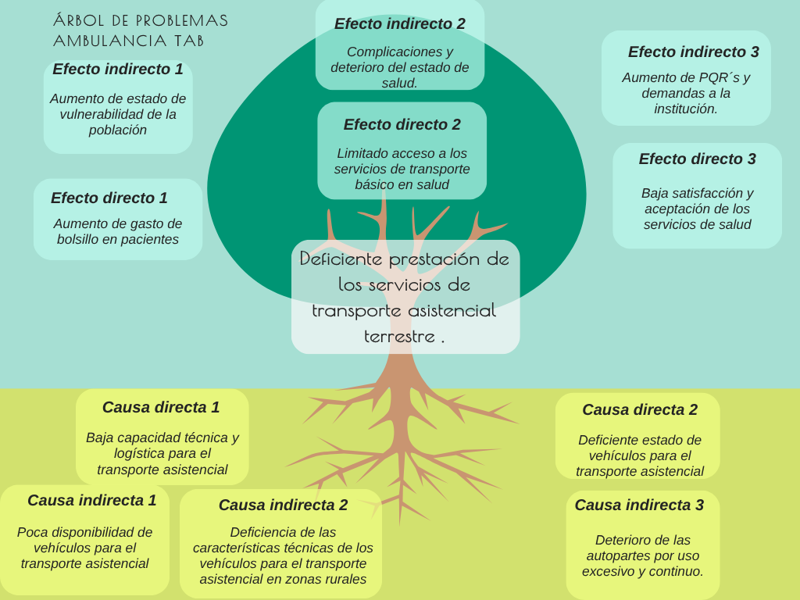

Fuente: Elaboración propia

Magnitud actual del problema e indicadores de referencia

Seleccionar y adaptar el párrafo de acuerdo con la necesidad y contexto de la institución. Utilizar valores y fuentes verificables como el DANE, SIHO, REPS.
Obsolescencia:
La E.S.E XXXX cuenta con un total de XX ambulancias habilitadas para la prestación del servicio de traslado BASICO/MEDICALZADO terrestre según el REPS, de las cuales XX se encuentra con un porcentaje de obsolescencia del XX%. Resulta indispensable que las (XXX “Total de ambulancias”) se encuentren en perfecto estado, teniendo en cuenta que estas son necesarias para atender una población de XXX habitantes y que el número de consultas de urgencias realizadas para el año 2025 es de XXX, lo que evidencia una alta demanda comparada con la disponibilidad de recursos en caso de necesitar manejo en hospitalización y una baja capacidad resolutiva de diagnósticos complejos. Según el SIHO el XXX% de los pacientes atendidos por urgencias deriva en una remisión, esto quiere decir que XX de cada XX personas que se atienden en urgencias, requiere servicio de traslado asistencial terrestre. Si tenemos en cuenta que el XXX% de la población del municipio de XXX está concentrada en zonas rurales según el DANE, se puede deducir que XX de cada XX personas remitidas provienen de zonas de difícil acceso. En este contexto es indispensable que las ambulancias cuenten con las condiciones técnicas y tecnológicas necesarias para prestar un servicio de calidad.

Insuficiencia:
La E.S.E XXXX cuenta con un total de XX ambulancias habilitadas para la prestación del servicio de traslado BASICO/MEDICALZADO terrestre según el REPS, sin embargo, la E.S.E ha aumentado la demanda de este servicio y esto se evidencia al comparar el número de remisiones realizadas en el año 2024 (XXX) y las realizadas en el año 2025 (XXX) según el SIHO. Por esta razón resulta indispensable contar con (XXX “Ambulancias que se tienen + ambulancias que se necesitan adicionales”) ambulancias en perfecto estado, teniendo en cuenta que estas son necesarias para atender una población de XXX habitantes y que el número de consultas de urgencias realizadas para el año 2025 es de XXX, lo que evidencia una alta demanda comparada con la disponibilidad de recursos en caso de necesitar manejo en hospitalización y una baja capacidad resolutiva de diagnósticos complejos. Según el SIHO el XXX% de los pacientes atendidos por urgencias deriva en una remisión, esto quiere decir que XX de cada XX personas que se atienden en urgencias, requiere servicio de traslado asistencial terrestre. Si tenemos en cuenta que el XXX% de la población del municipio de XXX está concentrada en zonas rurales según el DANE, se puede deducir que XX de cada XX personas remitidas provienen de zonas de difícil acceso. En este contexto es indispensable que las ambulancias cuenten con las condiciones técnicas y tecnológicas necesarias para prestar un servicio de calidad.

Evidencias fotográficas magnitud actual del problema (Agregar las fotos del estado actual de los vehículos que evidencien el problema)

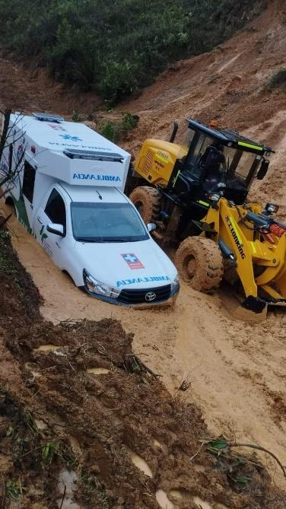 | 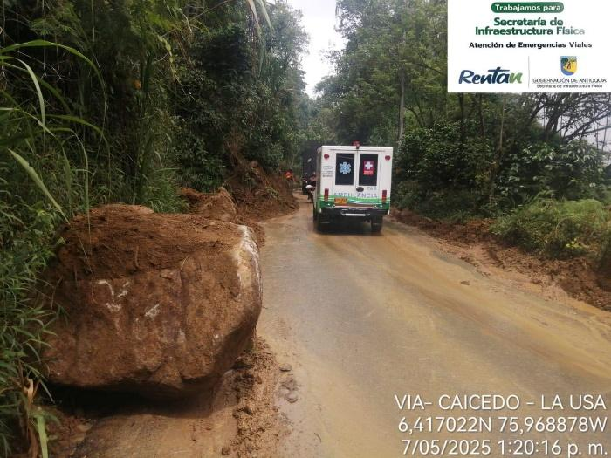
Foto 01: Se observan las difíciles condiciones en las que deben operar las ambulancias actuales. | Foto 02: Se observa el desprendimiento de material que en varias ocasiones ha causado daños a las ambulancias.
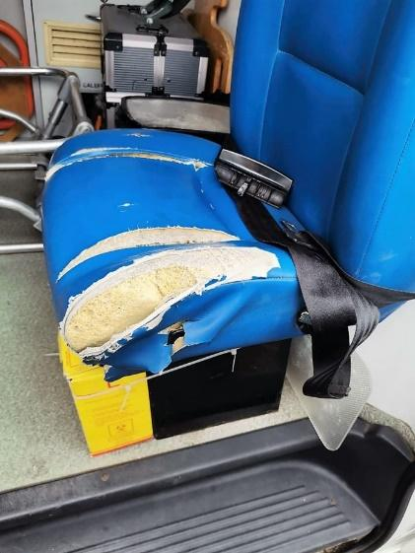 | 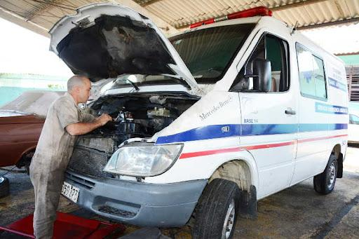
Foto 03: Se evidencia el mal estado de los interiores, debido al uso continuo y excesivo. | Foto 04: Se evidencia vehículo que continuamente debe ser llevado a mantenimientos correctivos y las características técnicas como altura del suelo al chasis, que impiden el acceso a algunas zonas rurales.

IDENTIFICACIÓN Y ANÁLISIS DE PARTICIPANTES

Identificación de participantes

Tabla 1. Lista de Participantes

N° | Actor | Entidad | Posición | Intereses o Expectativas | Contribución o Gestión
1 | Nacional | Ministerio De Salud Y Protección Social - Gestión General | Cooperante | Desde el ministerio se pretende fortalecer la red de urgencias del municipio. | Su contribución es , técnicafinanciera (Si aplica) y legal.
2 | Departamental | Secretaría de salud e Inclusión Social de Antioquia | Cooperante | Promover la existencia de una red de transporte asistencial articulada con respuesta eficaz, oportuna y con calidad para la atención pre hospitalaria e intrahospitalaria. | Su contribución es financiera y técnica
3 | Municipal | Municipio de XXX | Cooperante | Gestionar y supervisar el acceso a la prestación de los servicios de salud, incluido el transporte de pacientes, para la población de su jurisdicción | Realizar la gestión de recursos financieros y técnicos para la prestación del servicio de transporte de pacientes por modo terrestre.
4 | Institucional | E.S.E XXXX | Cooperante | Administrar los recursos y brindar los servicios de traslado asistencial básico terrestre en salud. | Mejorar la atención médica en una emergencia y brindar la atención adecuada durante el desplazamiento.
5 | Otro | Población | Beneficiario | Recibir atención de emergencias médicas bajo parámetros de eficiencia y de oportunidad. | Los habitantes del municipio pueden configurar veedurías ciudadanas que permitan la correcta ejecución del proyecto

Análisis de los participantes

La Gobernación de Antioquia a través de la Secretaría de Salud e Inclusión Social, brinda apoyo técnico y financiero a las Empresas Sociales del Estado del orden Departamental, buscando fortalecerlas, bajo los principios de eficiencia, transparencia, disponibilidad, accesibilidad y calidad, de tal forma que respondan a las necesidades de salud reales en el Departamento.
Igualmente, la Secretaría de Salud e Inclusión Social a través del equipo técnico del banco de proyectos, ha generado mesas de trabajo como apoyo técnico para contar con una red de traslado hospitalario con altos estándares de calidad, garantizando el acceso y protegiendo el derecho fundamental a la salud.
La ESE XXXXX en la búsqueda de entregar servicios de salud con calidad planea y ejecuta proyectos para la comunidad del municipio de XXX - Antioquia, implementando estrategia de fortalecimiento institucional, tecnológico y logístico.
Por otro lado, la población del municipio espera recibir una atención integral de calidad y con oportunidad, es indispensable en el desarrollo del proyecto facilitando la ejecución y realizando un seguimiento continuo al mismo, a través de veedurías y mesas de trabajo interinstitucionales.
.

POBLACIÓN AFECTADA

Población afectada por el problema

Tipo Población | Número | Fuente de la Información
Personas | XXXX | Proyección del DANE del año XXX

Localización de la población

Subregión | Departamento | Municipio | Centro Poblado/ Resguardo | Localización específica
XXXX | Antioquia | XXX |  | Dirección.

Población objetivo de la intervención

Tipo Población | Número | Fuente de la Información
Personas | XXXX | Proyección del DANE del año XXX

Características Demográficas de la Población Objetivo

Tabla 3. Características Demográficas de la Población Objetivo.

Descripción de la Población |  | Número de Personas | Fuente | Política Transversal
Etapa del ciclo de vida | Primera infancia 0 – 5 años |  |  | Primera infancia, infancia y adolescencia
Etapa del ciclo de vida | Infancia 6 – 11 años |  |  | Primera infancia, infancia y adolescencia
Etapa del ciclo de vida | Adolescencia 12- 18 años |  |  | Primera infancia, infancia y adolescencia
Etapa del ciclo de vida | Juventud 14 – 26 años
Etapa del ciclo de vida | Adultez 27 – 59 años
Etapa del ciclo de vida | Vejez 60 años y más
Etaria (Edad) | 0 a 14 años
Etaria (Edad) | 15 a 19 años
Etaria (Edad) | 20 a 59 años
Etaria (Edad) | Mayor de 60 años
Grupos étnicos | Pueblos Indígenas |  |  | Grupos étnicos - Comunidades Indígenas
Grupos étnicos | Comunidades Afrocolombianas |  |  | Grupos étnicos - Comunidades afrocolombianas
Grupos étnicos | Comunidades Raizales |  |  | Grupos étnicos - comunidades raizales
Grupos étnicos | Pueblos Rrom |  |  | Grupos étnicos - Pueblo Rroom
Grupos étnicos | Población Mestiza
Grupos étnicos | Comunidades Negras |  |  | Grupos étnicos - comunidades negras
Grupos étnicos | Comunidades Palenqueras |  |  | Grupos étnicos - comunidades palenqueras
Género | Masculino
Género | Femenino |  |  | Equidad de la Mujer
Población Vulnerable | Personas en Reincorporación (Acuerdos de Paz) |  |  | Construcción de paz
Población Vulnerable | Personas en Reintegración exintegrantes de Grupos Armados Organizados y otros en tránsito a la vida civil |  |  | Construcción de Paz
Población Vulnerable | Desplazados |  |  | Víctimas (incluye como categoría la población en situación de desplazamiento)
Población Vulnerable | Personas con discapacidad |  |  | Discapacidad e inclusión social
Población Vulnerable | Víctimas de otros hechos diferentes al desplazamiento |  |  | Construcción de Paz

SOPORTE TEÓRICO

El derecho fundamental a la salud y el acceso efectivo a los servicios
La Ley Estatutaria 1751 de 2015 reconoce la salud como un derecho fundamental en Colombia y prohíbe expresamente cualquier barrera que impida su ejercicio, incluidas las barreras geográficas. En este marco, el transporte asistencial terrestre es un componente habilitante del acceso efectivo a la salud, cuya ausencia o deterioro afecta de manera desproporcionada a las poblaciones rurales que dependen del prestador público de primer nivel para acceder a servicios de mayor complejidad.
El transporte asistencial terrestre en el marco normativo del sistema de salud
La Resolución 3100 de 2019 del Ministerio de Salud establece las condiciones de habilitación del servicio de transporte asistencial básico y medicalizado terrestre, determinando los estándares mínimos de equipamiento, dotación y seguridad que deben cumplir las ambulancias. El Decreto 1011 de 2006 y el Sistema Obligatorio de Garantía de Calidad en Salud (SOGCS) señalan que los atributos de oportunidad, continuidad, accesibilidad y seguridad en la prestación del servicio dependen directamente del estado técnico y la disponibilidad operativa de los vehículos de traslado asistencial.
Atención prehospitalaria y reducción de la morbimortalidad evitable
La Organización Panamericana de la Salud (OPS) y la Organización Mundial de la Salud (OMS) señalan que el fortalecimiento de los sistemas de atención prehospitalaria, incluido el transporte asistencial, es un pilar fundamental para reducir la mortalidad evitable en poblaciones con acceso limitado a servicios especializados. La demora en el traslado oportuno de un paciente en estado crítico puede derivar en complicaciones irreversibles o fallecimiento prevenible, situaciones cuya ocurrencia está directamente relacionada con la disponibilidad y las condiciones técnicas de las ambulancias.
Obsolescencia tecnológica y renovación del parque automotor asistencial
La OPS y la OCDE coinciden en que la renovación oportuna del equipamiento sanitario, incluido el parque automotor asistencial, es condición necesaria para mantener estándares de calidad, seguridad y continuidad en la prestación de servicios de salud. La postergación de esta renovación genera costos crecientes de mantenimiento correctivo que en el mediano plazo superan el valor de adquisición de unidades nuevas, comprometiendo la sostenibilidad operativa y financiera del prestador, especialmente cuando los vehículos operan en territorios con infraestructura vial deteriorada que acelera su desgaste.
Equidad en salud, vulnerabilidad poblacional y ruralidad
La OMS define la equidad en salud como la ausencia de diferencias injustas y evitables derivadas de condiciones geográficas, sociales o económicas. En municipios con alta ruralidad, la ambulancia representa con frecuencia la única alternativa real para que un paciente acceda oportunamente a servicios de mayor complejidad, siendo los grupos más vulnerables —gestantes, adultos mayores, primera infancia y personas con discapacidad— quienes presentan mayor dependencia de este servicio y quienes resultan más afectados por su insuficiencia o deterioro.
La inversión pública en salud y la Metodología General Ajustada (MGA)
La inversión pública se define como el uso de recursos del Estado para crear, ampliar o mejorar la capacidad de provisión de bienes y servicios que atiendan necesidades de la población. La Metodología General Ajustada (MGA Web), desarrollada por el DNP, es el instrumento institucional para la formulación y evaluación de estos proyectos, y bajo su tipología A - PIIP - Bienes y Servicios se enmarca el presente proyecto, orientado al fortalecimiento de la capacidad técnica y logística del prestador público de primer nivel para la prestación del servicio de traslado asistencial terrestre.

Articulación con la política pública en salud
El proyecto se articula con el Plan Nacional de Desarrollo 2022-2026 "Colombia Potencia Mundial de la Vida", en su programa de Aseguramiento y Prestación Integral de Servicios de Salud, y con el Plan de Desarrollo Departamental "Antioquia Firme 2024-2027", en su componente de Acceso con Calidad a la Red Prestadora de Servicios de Salud. Igualmente, responde a los lineamientos de la Política de Atención Integral en Salud (PAIS) y el Modelo de Acción Integral Territorial (MAITE), que reconocen el transporte asistencial como un servicio esencial para garantizar la continuidad de la atención en el territorio.

OBJETIVOS GENERAL Y ESPECÍFICOS

Fortalecer la prestación de servicios de transporte asistencial básico en salud de la E.S.E Hospital Guillermo Gaviria Correa del municipio de Caicedo Antioquia.

Árbol de objetivos

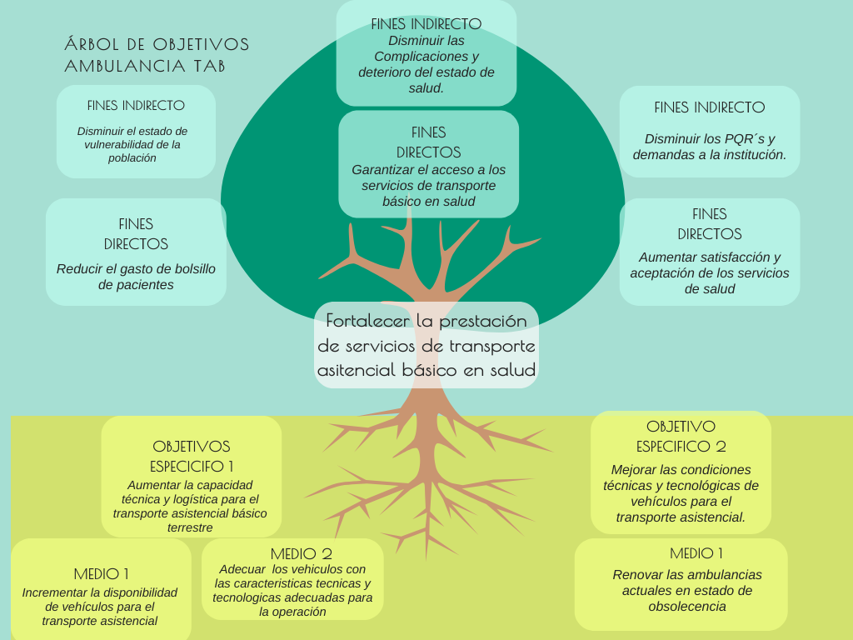
Fuente: Elaboración propia

Indicador(es) de seguimiento al objetivo general

Tipo de indicador | Descripción | Medido a través de | Meta | Tipo Fuente | Fuente Verificación
Indicador Objetivo General | Ambulancias nuevas/renovadas y en óptimas condiciones para la operación | Unidades | XXX | Estadística | Informe de Gestión de la E.S.E XXXX

1.6.3 Relaciones entre causas y los objetivos

 | Objetivos/Soluciones | Problema
Objetivo general (propósito) | Fortalecer la prestación de servicios de transporte asistencial básico en salud de la E.S.E XXXXXX del municipio de XXX Antioquia. | Deficiencia en la prestación del servicio de traslado asistencial básico en salud de la E.S.E XXXX del municipio de XXX Antioquia.
Objetivos específicos  (Causas directas) | OE.1. Aumentar la capacidad técnica y logística para el transporte asistencial básico terrestre. | CD.1 Insuficiencia en la prestación del servicio de traslado asistencial básico terrestre.
Objetivos específicos  (Causas directas) | OE.2. Mejorar las condiciones técnicas y tecnológicas de vehículos para el transporte asistencial. | CD.2 Deterioro de vehículos por el uso continuo y excesivo.
Objetivos específicos  (Causas indirectas) | OE.1 Incrementar la disponibilidad de vehículos para el transporte asistencial. | CI.1 Insuficiencia de ambulancias para la demanda del servicio.
Objetivos específicos  (Causas indirectas) | OE.2 Adecuar los vehículos con las características técnicas y tecnológicas adecuadas para la operación. | CI.2 Ambulancias en condiciones de deterioro y obsolescencia para infraestructura rural del municipio.
Objetivos específicos  (Causas indirectas) | OE.3 Renovar las ambulancias actuales en estado de obsolescencia | CI.3 Desgaste acelerado por uso excesivo y en condiciones de infraestructura precarias.

ALTERNATIVAS DE SOLUCIÓN

A continuación se presentan los medios que representan estrategias viables para cambiar la situación problemática.

Nombre Objetivo General: Fortalecer la prestación de servicios de transporte asistencial básico en salud de la E.S.E XXXXX del municipio de XXX Antioquia.
Objetivos Específicos | Acciones de intervención posibles
1. Aumentar la capacidad técnica y logística para el transporte asistencial básico terrestre. | 1.1. Adquisición de ambulancia con características técnicas y tecnológicas adecuadas que permita aumentar la capacidad técnica y logística.
 | 1.2 Contratación de tercero para la prestación del servicio de traslado asistencial básico
2. Mejorar las condiciones técnicas y tecnológicas de vehículos para el transporte asistencial. | 2.1 Reemplazar las ambulancias actuales por nuevas y con características técnicas y tecnológicas adecuadas.
 | 2.2 Pagar por evento a tercero para la prestación del servicio en zonas de difícil acceso.

Criterios de selección:

Criterios de selección | Alternativa 1 Adquisición de ambulancia con características técnicas y tecnológicas adecuadas que permita aumentar la capacidad técnica y logística. | Alternativa 2 Contratación de tercero para la prestación del servicio de traslado asistencial básico
Técnicos | Caracteristicas tecnicas y tecnologicas:  Se priorizará la adquisición de vehículos apropiados con tecnología actualizada y adaptada para las características geográficas del territorio. | Desventajas técnicas: Aunque el tercero garantiza la prestación del servicio, no se garantiza que los vehículos cuenten con las adecuaciones para las características geográficas del territorio.
Financieros | Disponibilidad de presupuesto:  Se seleccionarán alternativas que se ajusten al presupuesto disponible del proyecto, contemplando financiación de entes territoriales.  Costo-beneficio:  Se analizará la relación entre el costo del equipo y los beneficios en términos de cobertura, eficiencia y calidad del servicio de salud.  Sostenibilidad del gasto: Se tendrá en cuenta la capacidad de la ESE para asumir los costos recurrentes derivados de la operación, mantenimiento y reposición futura de los equipos. | Alto costo a largo plazo: Aunque la contratación de un tercero reduce la inversión inicial, los pagos recurrentes terminan siendo mayores que el costo de adquisición en un mediano o largo plazo.  Inviabilidad presupuestal sostenida: La E.S.E, como entidad pública, puede tener restricciones para mantener compromisos financieros mensuales o anuales en el tiempo.  No genera activos institucionales: Al contratar un servicio, no se capitaliza la inversión y no se fortalece el patrimonio institucional.
Económicos | Impacto en la productividad del hospital:  Se priorizarán los vehiculos que permitan ampliar la cobertura, reducir tiempos de espera y mejorar la eficiencia operativa.  Estimación de retorno social de la inversión:  Se evaluará el impacto del proyecto en términos de mejora en la experiencia del usuario, atención oportuna y disminución de complicaciones.  Dinamización de la economía local: Siempre que sea posible, se fomentará la participación de proveedores nacionales o regionales que contribuyan al desarrollo económico local y a la generación de empleo. | Sin impacto positivo en el entorno económico local:  Al ser generalmente manejado por operadores externos,no genera un efecto directo sobre la economía regional.  No mejora la productividad institucional en el largo plazo:  La contratación de terceros no contribuye al fortalecimiento estructural de la capacidad instalada en el hospital.  Pérdida de autonomía operativa: La ESE dependería de terceros para la disponibilidad, mantenimiento y renovación de los vehículos, lo que puede afectar la continuidad del servicio.
Institucionales | Articulación con el Plan de Desarrollo Institucional y Territorial: La adquisición estará alineada con los objetivos estratégicos definidos en los planes de desarrollo municipal y hospitalario.  Capacidad operativa y administrativa de la E.S.E:  Se evaluará si la institución cuenta con el personal y la estructura necesaria para operar y mantener los nuevos equipos.  Participación y respaldo institucional:  El proyecto deberá contar con el respaldo de la administración municipal, la Gobernación de Antioquia a través de la Secretaría de Salud e Inclusión Social, y otros actores clave, garantizando su viabilidad política e institucional.  Control y veeduría ciudadana:  Se garantizará la participación activa de asociaciones de usuarios y veedurías ciudadanas para asegurar la transparencia y el seguimiento adecuado de la inversión. | Incompatibilidad con planes de desarrollo institucional: Esta opción no se alinea con la visión a largo plazo del Plan de Desarrollo Institucional, que busca consolidar capacidades propias.  Dependencia externa:  Se crea una dependencia operativa y técnica del proveedor, reduciendo el control institucional sobre la prestación del servicio.  Menor respaldo de los entes de control:  Al no representar una inversión tangible y permanente, no puede recibir mejor apoyo político y financiero por parte de la Gobernación de Antioquia a través de la Secretaría de Salud e Inclusión Social.
Sociales | Acceso equitativo: La adquisición busca reducir las brechas en el acceso a servicios de salud, especialmente para poblaciones vulnerables o de zonas rurales.  Aceptación comunitaria: Alta aceptación del proyecto por parte de la comunidad, al ser percibido como una solución a necesidades sentidas.  Fortalecimiento del tejido social: Fomento de la organización comunitaria a través de veedurías y participación activa de los usuarios en la vigencia del servicio. | Percepción negativa por parte de la comunidad:  La comunidad puede interpretar la contratación de terceros como una solución provisional o incompleta, generando desconfianza sobre la estabilidad del servicio.  Débil apropiación comunitaria:  La falta de inversión directa reduce el sentido de pertenencia de la comunidad hacia los recursos hospitalarios.  No fortalece la participación ciudadana:  La veeduría ciudadana pierde capacidad de seguimiento sobre recursos que no son patrimonio público.
Ambientales | Eficiencia consumo:  Selección de vehiculos con tecnologías de control de emisiones de CO2 y consumo de combustible.  Gestión de residuos y desechos tecnológicos:  Se priorizan proveedores que garanticen protocolos adecuados de disposición de residuos electrónicos y empaques.  Minimización del impacto ambiental: Evaluación del ciclo de vida vehículo y su impacto en el entorno, asegurando que no representen riesgo ambiental durante su uso o disposición final. | Falta de control ambiental sobre el equipo:  El hospital no puede asegurar que los vehiculos del tercero cumplan con criterios de eficiencia de consumo en las políticas de sostenibilidad.  Problemas en la disposición de residuos:  Al no ser responsable de los vehículos al final de su vida útil, la institución pierde control sobre una gestión adecuada del tratamiento y disposición final.  Uso de equipos reubicados o de segunda mano:  Es frecuente que los vehiculos del tercero se encuentren con mayor desgaste y menor eficiencia en consumo y emisiones de CO2.
Otro ¿Cuál?

Nombre de la(s) alternativa(s) seleccionada(s)

Adquisición de ambulancia con características técnicas y tecnológicas adecuadas.

PREPARACIÓN DEL PROYECTO

ESTUDIO DE NECESIDADES

Bien o servicio a entregar o demanda a satisfacer

Serie histórica de la necesidad | Inicio: 2020 | Final: 2030 | Último año: 2026
Bien o servicio | Ambulancia TAB/TAM
Medido a través de | Unidades
Descripción | Ambulancias en buenas condiciones técnicas y tecnológicas
Descripción de la oferta | Ambulancias disponibles en óptimas condiciones para la prestación del servicio de traslado asistencial en la E.S.E XXXX
Descripción de la demanda | Ambulancias que se requieren para la prestación del servicio en la E.S.E XXX

Año | Oferta | Demanda | Déficit
2020 | XXX | XXX | -XX
2021 | XXX | XXX | -XX
2022 | XXX | XXX | -XX
2023 | XXX | XXX | -XX
2024 | XXX | XXX | -XX
2025 | XXX | XXX | -XX
2026 | XXX | XXX | -XX
2027 | XXX | XXX | -XX
2028 | XXX | XXX | -XX
2029 | XXX | XXX | -XX
2030 | XXX | XXX | -XX

Este cuadro se debe diligenciar según la información identificada en la magnitud como el porcentaje de obsolescencia o el total de ambulancias necesarias, diligenciar este cuadro 5 años hacia atrás para evidenciar como ha venido evolucionando el problema y 5 años hacia adelante simulando que no se hace la intervención para evidenciar que pasaría con el problema.

ANÁLISIS TÉCNICO DE LA ALTERNATIVA

Resumen o descripción de la alternativa

La alternativa consiste en el fortalecimiento de la prestación de los servicios de atención de traslado asistencial básico terrestre, mediante adquisición, modernización y dotación tecnológica de la ambulancia, que permita el mejoramiento de los procesos asistenciales y operativos, desde el ámbito técnico y funcional. A través de la renovación de la ambulancia actual y la adquisición de una adicional, la incorporación de equipos biomédicos de última generación y sistemas de comunicación y georreferenciación avanzados, se podrá garantizar mayor efectividad, capacidad de respuesta y resolución en la atención de emergencias, influyendo directamente en la optimización del servicio prestado y, por tanto, en la satisfacción y seguridad del usuario.

A continuación, se describen las especificaciones necesarias para la alternativa.

Cantidad | Nombre del equipamiento | Especificaciones técnicas mínimas exigidas por la ESE
XX | TRANSPORTE ASISTENCIAL MEDICALIZADO | Todo Fabricante o ensamblador de ambulancia debe entregar el manual de operaciones de la ambulancia correspondiente a la utilización de los dispositivos electrónicos, eléctricos; de la camilla principal y del mobiliario instalados por él, así como recomendaciones para su mantenimiento preventivo. Todas las ambulancias deben cumplir la reglamentación vigente tanto para el vehículo automotor como sus componentes.VER ANEXO DE ESPECIFICACIONES
XX | TRANSPORTE ASISTENCIAL BÁSICO | Todo fabricante o ensamblador de ambulancia debe entregar el manual de operaciones de la ambulancia correspondiente a la utilización de los dispos tlvos electrónicos, eléctricos; de la camilla principal y del mobiliario instalados por él, así como recomendaciones para su mantenimiento preventivo. Todas las ambulancias deben cumplir la reglamentación vigente tanto para el vehículo automotor como sus componentes. VER ANEXO DE ESPECIFICACIONES

LOCALIZACIÓN DE LA ALTERNATIVA

Localización

Departamento | Municipio | Centro Poblado/ Resguardo | Localización específica (rural, rural disperso, urbana) | Latitud / Longitud
Antioquia | XXXX |  | Dirección XX | XXXX, -XXX

Localización en el mapa- Georreferenciación del proyecto (Poner el pantallazo de la ubicación geográfica en el mapa)

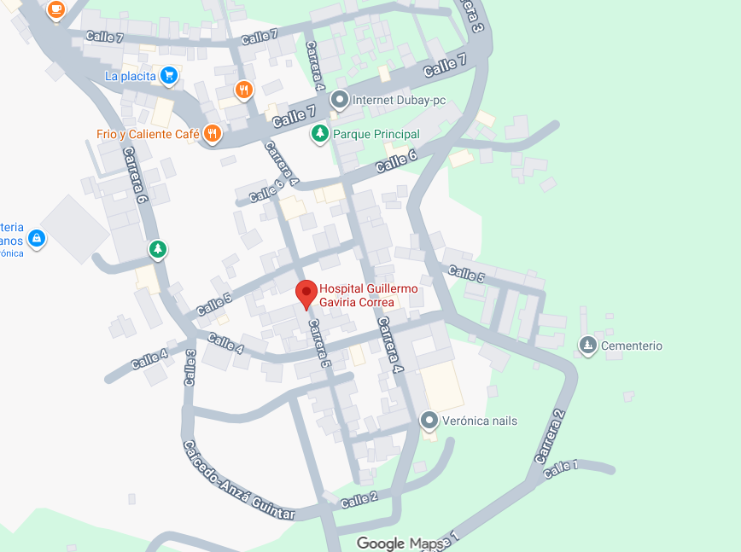

Fuente: Google Maps (Fecha de consulta)

Factores analizados

N° | Factores | Si/No
1 | Aspectos administrativos y políticos | SI
2 | Cercanía a la población objetivo | SI
3 | Cercanía de fuentes de abastecimiento | SI
4 | Comunicaciones | SI
5 | Costo y disponibilidad de terrenos | NO
6 | Disponibilidad de servicios públicos domiciliarios (Agua, energía y otros) | SI
7 | Disponibilidad y costo de mano de obra | SI
8 | Estructura impositiva y legal | SI
9 | Factores ambientales | SI
10 | Impacto para la Equidad de Género | SI
11 | Medios y costos de transporte | SI
12 | Orden público | SI
13 | Topografía | NO
14 | Otros, ¿cuál? | NO

Alcance del proyecto
Mediante el aumento de la capacidad técnica y logística para el transporte asistencial básico terrestre a través de la adquisición de ambulancia con características técnicas y tecnológicas adecuadas que permita aumentar la capacidad técnica y logística, se pretende fortalecer la prestación de servicios de transporte asistencial básico en salud de la E.S.E XXXX del municipio de XXXX Antioquia.

JUSTIFICACIÓN DEL PROYECTO
La salud es un derecho fundamental en Colombia, conforme a la Ley Estatutaria 1751 de 2015. Esto significa que goza de una protección especial y debe ser garantizado por cada uno de los actores del Sistema General de Seguridad Social en Salud. En esta ley se establece expresamente la prohibición de las barreras de acceso, entendidas, según el Departamento Nacional de Planeación (DNP), como aquellos obstáculos que impiden que las personas obtengan la atención médica que requieren cuando presentan necesidades en salud.
Garantizar la prestación del servicio de traslado asistencial básico no solo elimina estas barreras de acceso, sino que contribuye a mejorar las condiciones de salud, disminuir la mortalidad y prevenir complicaciones derivadas de los tiempos de espera y de los traslados en vehículos que no cuentan con las condiciones sanitarias adecuadas.
Es prioritario intervenir esta problemática debido a que para el municipio de XXX es indispensable desarrollar estrategias que permitan brindar a sus XXX habitantes aproximadamente, un servicio de salud con calidad. Teniendo en cuenta que el servicio de traslado asistencial básico presenta una demanda constante en el hospital, y su insuficiencia impacta directamente a las poblaciones rurales, que representan aproximadamente el XXX% de la población total del municipio. Esta situación afecta principalmente a personas de escasos recursos y en condiciones de vulnerabilidad, quienes dependen del sistema público de salud para acceder oportunamente a servicios de mayor complejidad, lo que convierte esta necesidad en un asunto de alta relevancia social y sanitaria.
La adquisición de nuevas ambulancias con condiciones técnicas y tecnológicas adecuadas, permitirá a la E.S.E. XXXXXX brindar un servicio de traslado asistencial básico con calidad, integralidad y continuidad, aumentando la capacidad de respuesta frente a la demanda, especialmente en territorios de difícil acceso. El municipio de XXXX requiere el fortalecimiento de estos servicios debido al número significativo de remisiones que se reportan diariamente, lo que demanda una cobertura amplia, una logística planificada y la suficiencia de recursos humanos, técnicos y financieros.
En este sentido, se hace necesario fortalecer la prestación del servicio de traslado asistencial terrestre, con el fin de evitar que las consecuencias derivadas de la falta de oportunidad y calidad en la atención recaigan sobre la comunidad, garantizando así un servicio de salud digno, accesible y eficiente.

CADENA DE VALOR

Identificación de los productos

Objetivo Específico: | Aumentar la capacidad técnica y logística para el transporte asistencial básico terrestre.
Nombre del producto: | Servicio de apoyo a la prestación del servicio de transporte de pacientes
Descripción del producto: | Incluye el apoyo tanto el financiero como en especie para prestar el servicio de transporte de pacientes.
Medido a través de: | Número de entidades
Cantidad | 1

Programación de Costos

Tabla XX. Descripción y especificaciones técnicas de los insumos a entregar por el proyecto.

Nombre del insumo | Descripción y Especificaciones Técnicas | Cantidad
Ambulancia TAB | xxx | X

Tabla XX. Análisis de cotizaciones para los insumos a entregar en el proyecto.

Nombre del insumo | Cotización 1 | Cotización 2
Ambulancia xxxx | XXXX | XXX

Tabla XX. Desagregación de costos para un producto.

Producto | Actividad (minino 2 actividades) | Tipo de insumo | Etapa | Valor
Servicio de apoyo a la prestación del servicio de transporte de pacientes | 1.1 Adquirir XX ambulancia XXXXXX | Vehículo | Inversión | $ XXXXX
 | 1. 2 Poner en marcha y funcionamiento la ambulancia XX | Vehículo | Inversión | $1
 | Costo total del producto |  |  | XXXXX
 |  |  | Inversión | $ XXXXX

Costo total del proyecto

El costo total del proyecto o la alternativa de solución tiene un valor de ($ XXXXX ).

ANÁLISIS DE RIESGOS

Matriz de Riesgos

Nivel | Tipo de Riesgo | Descripción del Riesgo | P* | I* | Efectos | Medidas Mitigación
Propósito (Objetivo) | Administrativo | No contar con una fuente de financiación para el proyecto | 3 | 5 | Los servicios de salud se seguirán prestando con insatisfacción en los usuarios | Gestionar permanentemente los recursos ante las entidades nacional o territoriales
Componente (Productos) | De costos | Aumento en los costos de las Ambulancias TAB para la ESE XXXXX | 3 | 5 | Desfinanciamiento del proyecto, los recursos no serian suficientes | Tener claro los términos y condiciones de la cotización
Actividad | Operacionales | Retraso en la puesta en operación de la ambulancia adquirida. | 5 | 5 | La ambulancia no puede ser utilizada oportunamente, afectando la capacidad de respuesta y la prestación del servicio de transporte asistencial. | Realizar seguimiento al cronograma de adquisición, verificar oportunamente las especificaciones técnicas, documentación, matrícula, habilitación y condiciones de entrega y puesta en funcionamiento.

INGRESOS Y BENEFICIOS DEL PROYECTO

Valoración

Tipo: | Beneficio
Descripción: | Costos ahorrados por no usar transporte particular
Medido a través de: | Pesos
Bien producido: | Otro.
Descripción cantidad: | Pacientes que requieren ser trasladados
Descripción valor unitario: | Costo total de trayecto doble con viáticos a XXXX – XXXX

Periodo | Cantidad | Valor unitario | Valor total
2026 | 0 | 0 | $ 0
2027 | XX | XXX | $XXX
2028 | XX | XXX | $XXX
2029 | XX | XXX | $XXX
2030 | XX | XXX | $XXX
2031 | XX | XXX | $XXX

En este cuadro se debe representar cuales serán los beneficios percibidos por las personas que sean impactadas por el proyecto y hacer una proyección de 5 años, a partir del 2027 sobre cuantas personas se beneficiarían y cuanto sería ese total de beneficios. Es importante que la cantidad de personas sea justificada.

INDICADORES DE PRODUCTO

Tipo de indicador | Descripción | Medido a través de | Meta | Tipo Fuente | Fuente Verificación
De producto  1906022  Entidades de la red pública en salud apoyadas en la adquisición de ambulancias | Incluye el apoyo tanto el financiero como en especie para prestar el servicio de transporte de pacientes. | Número de entidades | 1 | Oficial | Facturas - registros contables - Informes de gestión

FUENTES DE FINANCIACIÓN

N | Etapa | Tipo Entidad | Nombre Entidad | Tipo Recurso | Valor
1 | Inversión | Pública | Secretaría de Salud e Inclusión Social | Propios | $ XXXX
Valor Total del Proyecto de Inversión |  |  |  |  | $ XXXX

SOSTENIBILIDAD DEL PROYECTO
La sostenibilidad del proyecto DOTACIÓN DE AMBULANCIAS DE TRASLADO ASISTENCIAL BÁSICO TERRESTRE EN SALUD para el mejoramiento de la prestación de servicios de salud en la ESE XXXXX, se sustenta en una serie de acciones estratégicas orientadas a garantizar la permanencia, efectividad y evolución de la tecnología implementada. Esta sostenibilidad se apoya en cinco pilares fundamentales: una planificación cuidadosa, la capacitación constante del personal, la integración efectiva de la tecnología en los procesos asistenciales, la asignación adecuada de recursos financieros y el monitoreo continuo del impacto en los servicios de salud.
Estos elementos permitirán que las ambulancias de traslado asistencial básico se conviertan en herramientas duraderas y eficientes para fortalecer la capacidad de atención del hospital y contribuir, de forma sostenida, a la mejora de la salud y el bienestar de la comunidad.
En este sentido, la ESE XXXXX se compromete a garantizar la sostenibilidad del proyecto mediante la implementación de las siguientes acciones clave:
- Plan de mantenimiento integral de ambulancias
La E.S.E. Hospital deberá implementar un programa periódico de mantenimiento preventivo y correctivo que garantice el adecuado funcionamiento mecánico y biomédico de las ambulancias, prolongando su vida útil y asegurando la continuidad del servicio.

- Asignación presupuestal para operación y sostenibilidad

El hospital deberá incluir anualmente en su presupuesto una partida específica para cubrir combustible, mantenimiento, seguros, reposición de autopartes y equipos médicos, garantizando la estabilidad financiera del servicio.

- Fortalecimiento y capacitación del talento humano

La institución deberá asegurar la formación continua del personal conductor y asistencial en atención prehospitalaria, normativa vigente y conducción en zonas rurales, mejorando la calidad y seguridad del servicio.

- Sistema de seguimiento y control operativo

La E.S.E. deberá implementar un mecanismo de monitoreo que permita evaluar indicadores como tiempos de respuesta, disponibilidad vehicular y número de traslados, facilitando la toma de decisiones oportunas.

- Articulación con la red de servicios de salud
El hospital deberá mantener coordinación permanente con hospitales de referencia, EPS y entidades territoriales para optimizar procesos de remisión y garantizar la continuidad en la atención de los pacientes.

CRONOGRAMA DEL PROYECTO

Nombre del Proyecto: | DOTACIÓN DE AMBULANCIAS DE TRASLADO ASISTENCIAL BÁSICO/MEDICALIZADO TERRESTRE EN SALUD EN LA E.S.E XXXX DEL MUNICIPIO XXX ANTIOQUIA
Código del Proyecto: | ID MGA XXXXXX
Objetivo General del Proyecto: | Fortacelecer la prestación de servicios de transporte asistencial en salud de la E.S.E XXXXXX del municipio de XXXX Antioquia.
Fecha Elaboración: | DD/MM/AAAA

Nª | ACTIVIDADES / TAREAS / ENTREGABLES | MESES
Nª | ACTIVIDADES / TAREAS / ENTREGABLES | 1 | 2 | 3 | 4 | 5 | 6 | 7 | 8 | 9 | 10
1 | Etapa Planeación
1.1 | Realizar cotizaciones | x
1.2 | Realizar el diagnóstico de necesidades | x
1.3 | Realizar proyecto | x
1.4 | Revisión y viabilización por parte de la SSSA |  | x
1.5 | Asignación de recursos |  | x
1.6 | Realizar estudios previos - pliego de condiciones |  | x
1.7 | Adjudicación de contratista |  |  | x
2 | Etapa Ejecución
2.1 | Adecuación de ambulancia con señalización del hospital |  |  |  | x
2.2 | Socialización de nuevos servicios de salud a la comunidad |  |  |  | x
2.3 | Entrega de ambulancia |  |  |  |  | x
3 | Etapa Liquidación
3.1 | Supervisión y entrega a satisfacción |  |  |  |  |  | X
3.2 | Liquidación del contrato |  |  |  |  |  | X

INFORMACIÓN DE LA ENTIDAD PROPONENTE O EJECUTORA

INFORMACIÓN BÁSICA DE LA ENTIDAD

Municipio | Representante Legal | Teléfono | Dirección | Correo Electrónico
XXXXX | XXXX | XXXX | XXXX | XXXXX

Plataforma estratégica de la entidad

Misión, visión y estrategias de la entidad y encuadramiento con planes de desarrollo y programas municipal, departamental o de país de acuerdo al nivel donde se implementará.

Generalidades del Municipio y/o Departamento

XXXXXXX.

RELACIÓN LISTA DE ANEXOS

BIBLIOGRAFÍA

